Fitten von Messdaten
Im ersten Ordner befinden sich die Messdaten und ein zugehörigen Plot. Bei diesem Abschnitt des Workshops soll erlernt werden, wie ein Fit der Daten (auf unterschiedliche Weise) durchgeführt werden kann. Des Weiteren wird gezeigt, wie einzelne Punkte aus dem Punkt ausgeschlossen werden.
Für den vorliegenden Datensatz wird ein Fit mit einem Polynom dritter Ordnung verwendet.

Durchführung des Fits:
Der zu fittende Datensatz wird per einfachem Linksklick ausgewählt und das Fitting Tool ausgewählt. Hierfür gibt es in Origin verschiedene Methoden. Während diese zum gleichen Fitergebnis führen, werden je nach Fitting Tool mehrere Bedingungen bzw. Parameter von vornherein festgelegt.

Normale bzw. erweiterte Fitanalyse
Über Analyse Anpassen lässt sich der entsprechende Fit auswählen (hier: Polynomieller Fit Anpassen). Prinzipiell empfiehlt es sich, für komplizierte Anwendungen bzw. „Extrawünschen“, den Punkt Nichtlinearer Fit auszuwählen. Allgemein ist es besser, den Menüpunkt Dialog öffnen auszuwählen, wenn man nicht weiß, welche Einstellungen beim letzten durchgeführten Fit vorgenommen wurden.
Im Tool Nichtlineare Fit können im Reiter Einstellungen verschiedene Parameter ausgewählt werden:
- Funktionsauswahl: Unter Kategorie wird die Art der Funktion ausgewählt und darunter dann die Funktion selbst. Für das vorliegende Beispiel Polynomial Cubic. Auch wenn das Tool Nichtlinearer Fit heißt, lässt sich hier über die Funktion Line eine Gerade plotten.
- Datenauswahl: Über das „Plus“ bei Eingabedaten und anschließend dem Pfeil rechts des Datensatzes gelangt man zum Plot und kann die Grenzen des Fitbereichs auswählen (s. Abbildung 1). Der Rand lässt sich über einen gehaltenen Mausklick vergrößern. Über den folgenden Knopf gelangt man wieder in das Fitfenster zurück. Neben der zu fittenden Spalte werden nun in eckigen Klammern die Zeilennummern des zu fittenden Bereichs angezeigt.
Abbildung 1 Auswahl des Bereiches der zu fittenden Daten.
- Angepasste Kurven: An dieser Stelle soll lediglich erwähnt werden, dass man die geplottete Fitfunktion über den zu fittenden Bereich verlängern (also extrapolieren) kann. Dies geschieht im Fenster: X Datentyp Bereich. Dabei kann ein Bereichsrand ausgewählt werden, oder der Graph wird auf den „gesamten Achsenbereich ausgeweitet“. Diese Option empfiehlt sich, wenn bereits eine sinnvolle Skalierung der Daten vorgenommen wurde.
- Durchführung und Plotten des Fits: Der Fit wird ausgeführt, indem man auf den Knopf Fit (NICHT: Fertig) drückt. Die Fitfunktion wird eingezeichnet und es erscheint eine Tabelle mit den Fitparametern. Diese Tabelle kann mit einem Doppelklick geöffnet und angepasst werden, was Schriftgröße und Formatierung angeht. Einzelne Zellen, die einen nicht mehr interessieren, können ebenso gelöscht werden.
Allgemeiner Faustregel: Je näher R² an 1 ist, desto besser ist der Fit.
Quickfit
Für unkomplizierte Fits mit wenig einzustellenden Möglichkeiten kann über Minitools Quickfit der bevorzugte Fitkurve ausgewählt (hier: cubic) das entsprechende Tool aufgerufen werden.
Der gelbe Rahmen zeigt an, für welchen Bereich des Datensatzes der Fit durchgeführt werden soll. Die Ränder des Rahmens lassen sich verschieben und so der Fitbereich anpassen.
Über den Pfeil am rechten oberen Rand wird der Fit ausgegeben. Der Output enthält sämtliche Information zur Fitfunktion, den Fitparametern inkl. Fehler sowie der Güte des Fits.
Abbildung 2 Ausgabe der Fitparameter bei einem Quickfit
Im Graphen ist deutlich erkennbar, dass 3 Punkte herausfallen (zwei am Rand und einer relativ in der Mitte)
Um solche Messgrößen aus dem Fit auszuschließen, gibt es verschiedene Möglichkeiten.

Maskierung:
Der zu maskierende Punkt wird gesucht (bspw. über das Tool „Datenkoordinaten“) und die entsprechende Zelle im Worksheet ausgewählt (im vorliegenden Beispiel bei x=5). Über Rechtsklick Maskieren Aktivieren wird die Zelle maskiert (und gleichzeitig farbig unterlegt). Bei einem Fit werden maskierte Punkte nun ausgeschlossen.
Für die beiden Punkte am Rand ist dies auch möglich, es existiert jedoch auch eine einfachere Methode.

Fitbereich auswählen
Wie bereits angesprochen können mögliche Messfehler nicht in den Fit bezogen werden, indem bei der Markierung des zu fittenden Bereichs die Datenpunkte am Rand ganz einfach ausgelassen werden.
Während maskierte Punkte auch in der graphischen Abbildung automatisch farbig unterlegt sind, sollten am Rand ausgelassene Punkte zusätzlich hervorgehoben werden, um zu zeigen, dass diese nicht Teil des Fits waren. Dies ist insbesondere wichtig, um eine Mehrdeutigkeit zu vermeiden, bspw. wenn der Fit extrapoliert wurde. Der resultierende Fit sowie die Hervorhebung der maskierten bzw. nicht involvierten Daten sind in Abbildung 3 dargestellt.
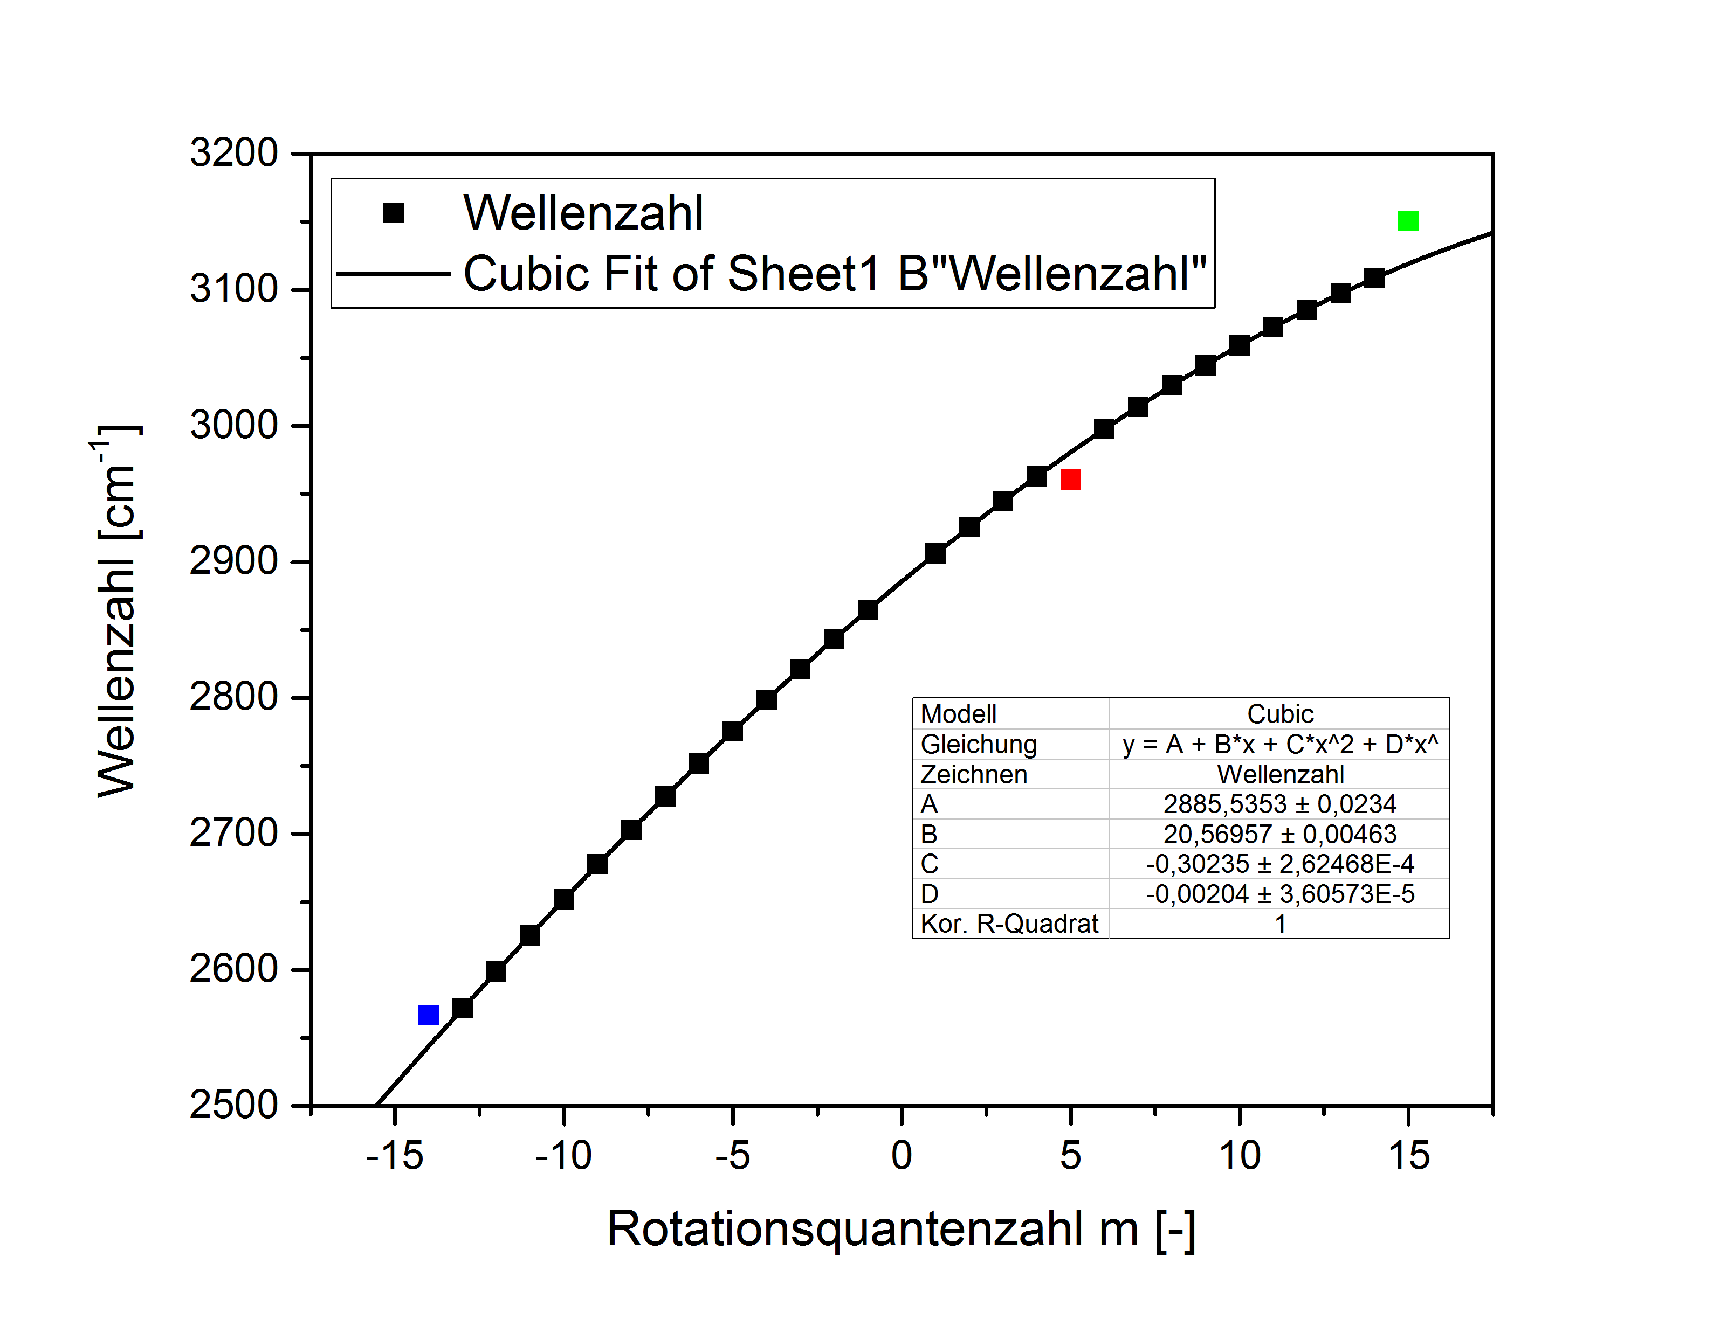
Abbildung 3 Resultierender Fit und maskierte Daten für die Musteraufgabe
Aufgabe Fitten-1 (selbstständig)
- Die Daten sollen inkl. ihrer Fehlerbalken wie in Abbildung 4 dargestellt werden.
- Die Rohdaten enthalten die Temperatur T (in °C) und den Druck p (in mbar). Der Standarddruck (p₀) ist in der letzten Zeile gegeben.
- Für die Fehler sollen angenommen werden: $ΔT=0,1 K$, $Δp=Δp_{0}=1 mbar$
- Die Berechnung der entsprechenden Fehler erfolgt über folgende Formel:
$$Δx= \sqrt{{\left(\frac{1000}{{\left(T+273,15\right)}^{2}}\right)}^{2}⋅ΔT^{2} }$$ | (1)
$$Δy=\sqrt{\left({\left(\frac{1}{p}\right)}^{2}⋅Δp^{2}+{\left(\frac{1}{p_{0}}\right)}^{2}⋅p_{0}^{2}\right)}$$ | (2)

Tipp: Was zeigen die Achsen in der Musterabbildung an?

Die Aufgabe gilt als korrekt ausgeführt wenn:
- Die Fitausgabe inhaltlich derjenigen in der Musterabbildung gleicht
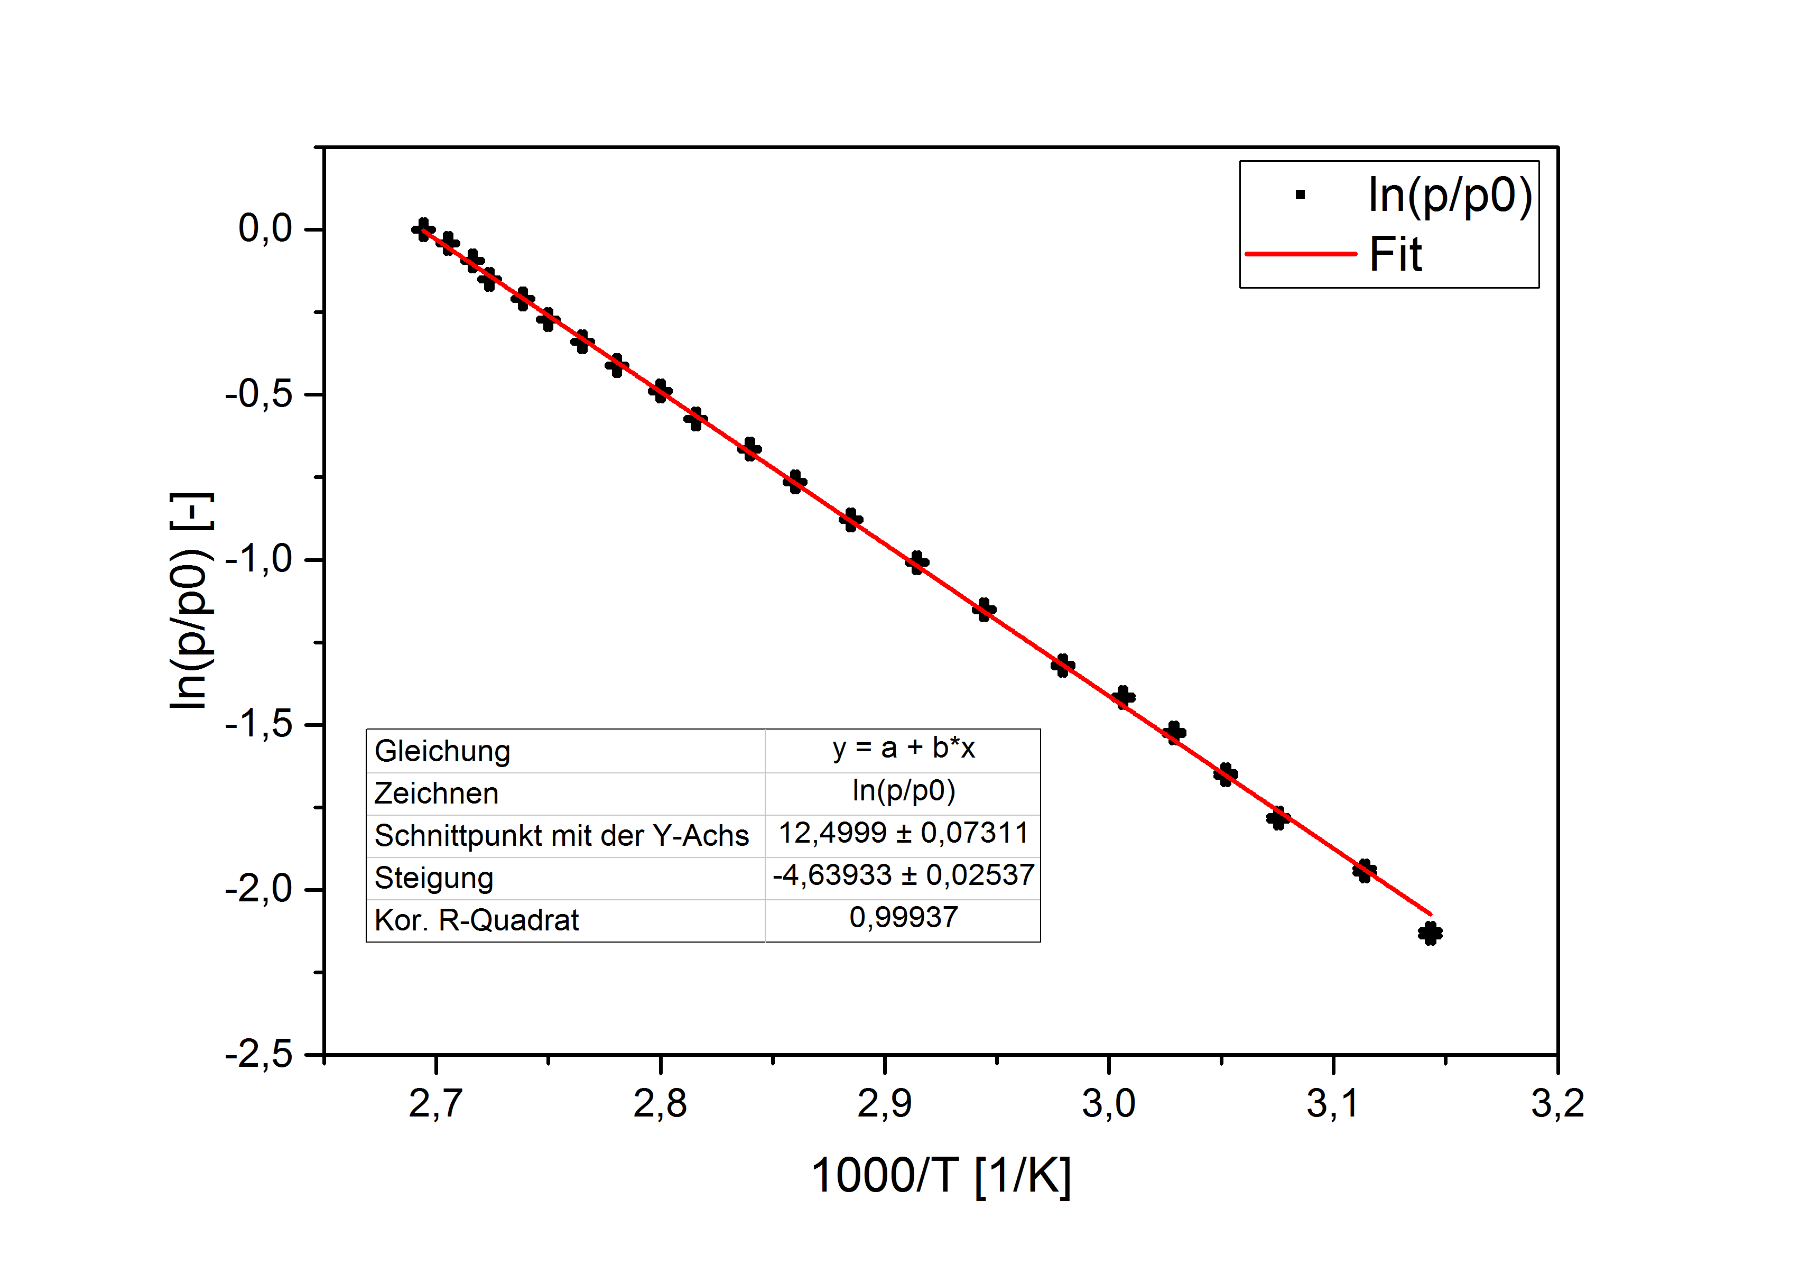
Abbildung 4 Musterabbildung für die erste Aufgabe

Aufgabe Fitten-2 (selbstständig)
- Die Daten sollen wie in Abbildung 5 dargestellt werden.

Tipp: Die zwei Abschnitte werden als separate Parametersätze betrachtet.
Hinweis: Die schwarzen Punkte werden zu keinem der beiden Fits herangezogen.

Die Aufgabe gilt als korrekt ausgeführt wenn:
- Die Fitausgabe inhaltlich (und farblich) derjenigen in der Musterabbildung gleicht
- Die Fitbereiche und der zugehörige Fit sind in der gleichen Farbe
- Der Schnittpunkt der Geraden ist klar zu erkennen

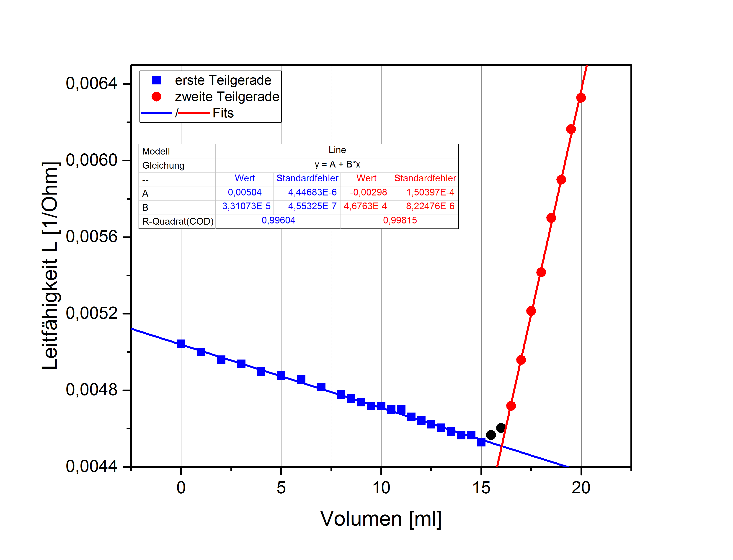
Abbildung 5 Musterabbildung für die zweite Aufgabe

Exportieren und Einbetten von Graphen
Wird bereits der Aufwand betrieben, mit Hilfe eines professionellen Programms eine ordentliche Abbildung zu erstellen, sollte kein Screenshot dessen in das Protokoll kommen.

Eine fertig optimierte Abbildung (korrekte Achsenbeschriftung, Skalierung, Farbcode, etc.) kann als (hochaufgelöstes) Bild exportiert werden. Dieses kann dann ganz einfach in das Programm eingebettet werden, mit dem das Protokoll geschrieben wird (Office, LaTeX, etc.)
Hierfür wird der zu exportierende Graph aktiviert und über DateiGrafiken exportieren Dialog öffnen das entsprechende Dialogfenster geöffnet (s. Abbildung 6). Empfehlenswert ist das Format *.png als Bildtyp. Im Menüpunkt Diagramm(e) auswählen können u.a. alle Graphiken in dem Origin-Projekt ausgewählt werden, sodass etwas Zeit gespart werden kann.
Neben dem Speicherpfad lassen sich u.a. auch die Auflösung einstellen, wobei üblicherweise 300 dpi vollkommen ausreichen.
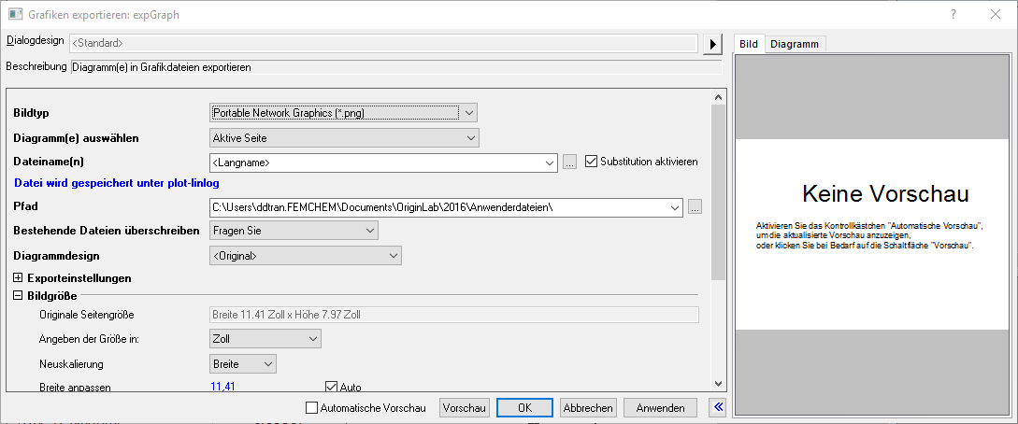
Abbildung 6 Dialogfenster zum Exportieren der Abbildungen.

Darüber hinaus kann bei Office-Programmen die Abbildung auch eingebettet werden. Dadurch lassen sich nachträgliche Änderungen an der Abbildung direkt übernehmen, ohne dass die Abbildung immer wieder aufs Neue exportiert werden muss. Dies geschieht, in dem der aktive Graph kopiert wird (entweder STRG+C, oder Bearbeiten Seite kopieren) und dann in das gewünschte Office-Programm eingefügt wird. Mit einem Doppelklick darauf wird Origin geöffnet und Änderungen sind im Protokoll direkt ersichtlich.

